نداء من ثوار 17 فبراير
انتفاضة 22 يوليو(يوم الحسم)
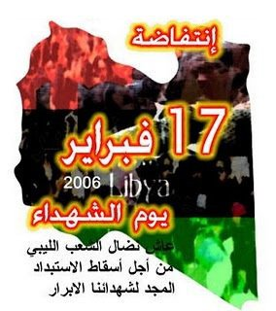
إلي الشعب الليبي:
بعد أن شاهد العالم بأسره و الشعب الليبي خاصة بشاعة وظلم نظام الطاغية معمر القذافي من قتل للأبرياء و قصف للمدن بالراجمات و الصواريخ. وبعد أن فقد الطاغية شرعيته وأصبح هو وزبانيته مطلوبين في المحاكم الدولية ويحاولون البحث عن ملاذ للهروب و بعد ان تحررت معظم الأراضي الليبية.
بعد هذا كله نوجه نداء للشعب الليبي بكل أطيافه للانتفاض من جديد بشكل جماعي في يوم الانتفاضة الثانية 22_7_2011 و المسماة ب (جمعة الحسم) من أجل تحرير الأراضي الليبية المحاصرة قبل بدا شهر رمضان المبارك, وعلى جميع الضباط و الجنود و المواطنين العاملين في الجهات الأمنية التي لازالت تساند الطاغية التخلي عن الطاغية و الكف عن مقاتلة إخوانهم الليبيين وترك مواقعهم في البوابات و الجهات الأمنية و ألالتحاق بإخوانهم الثوار الذين سيسعون لتحرير طرابلس و المدن المحاصرة في يوم 22_7 _2011.

عاشت ليبيا حرة
ثوار 17 فبراير

